ubuntu 16.04安装Django

<https://blog.csdn.net/imhqq/article/details/78935072>

<https://blog.csdn.net/emperor_cj/article/details/78603026>

开启虚拟环境

source venv/bin/activate

创建虚拟环境

mkvirtualenv env_name

# env_name为你要创建的虚拟环境的名字，创建虚拟环境需要联网

创建指定python版本的虚拟环境

mkvirtualenv -p /usr/bin/python3 env_name

mkvirtualenv -p /usr/bin/python2 env_name

运行环境

workon env_name

workon + 两次tab键可以显示所有的虚拟环境

退出虚拟环境

deactivate

删除虚拟环境

rmvirtualenv env_name

# 虚环境的使用

使用python进行项目开发的时候，每个项目可能需要安装不同的组件，相同的组件版本可能不一样，如果把这些不同版本的组件安装在一个系统下可能会导致版本冲突。

虚环境是一套独立的python运行环境。开发人员可以让每一个项目运行在独立的虚环境中，避免组件的版本冲突。

## 1.1虚环境的安装

1. 安装pip

sudo apt-get install python3-pip

1. 安装虚环境

pip3 install virtualenv

1. 创建虚环境

virtualenv env

### 1.2Django的安装

pip install Django==1.11.4

pip3 install Django==2.1.4

如何验证django是否安装成功：

import Django

django.get_version()

print(Django.VERSION)

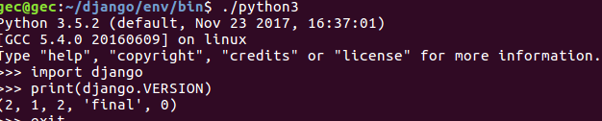

### 1.3.1创建项目

在进行Django站点开发之前，先用django-admin 建立一个Django项目

django-admin startproject 站点名称

exp：

django-admin startproject firstsite

项目创建完成以后，会新生成一个目录“firstsite”，项目目录的结构：

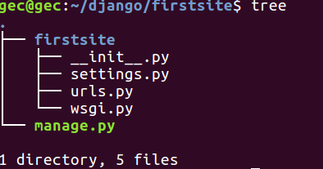

各个文件的功能：

* Manage.py： 是Django用于管理本项目的命令工具
* Firstsite/： 包含了项目的实际文件, 该项目中包含__init__.py 表示这是一个python包
* Settings.py ：Django的配置文件
* urls.py：维护Django项目路由映射，客户端访问的URL具体由哪个函数去执行，在urls.py进行配置

### 1.3.2 建立应用

Python3 manage.py startapp 应用名称

Exp：

python3 manage.py startapp blog

或者

django-admin startapp blog

应用创建完后，在Django项目 firstsite目录下会新生成一个应用目录：blog，blog目录的结构：

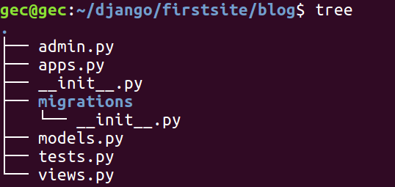

**1.3.3 实现路由的映射**

需求：在客户端请求的路径是”blog/”，将路径映射到一个视图函数

步骤1：修改firstsite/urls.py文件

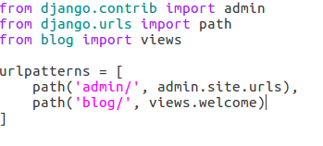

步骤2：在blog目录下实现”welcome”视图函数，修改blog/views.py

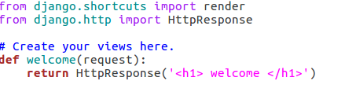

步骤3：在终端启动django自带的服务器

Python3 manage.py runserver 0.0.0.0:8000

步骤4：在浏览器上输入：127.0.0.1:8000/blog